MODELO DE CURRICULUM VITAE
(Profesor Asociado de Ciencias de la Salud)

DATOS PERSONALES

APELLIDOS Y NOMBRE DEL CONCURSANTE: | DNI/NIE/Pasaporte:

DATOS DE LA PLAZA (Cumpliméntese con los datos de la convocatoria)

CÓDIGO DE LA PLAZA: | ÁREA DE CONOCIMIENTO:
DEPARTAMENTO:

ACTIVIDAD DOCENTE:

CATEGORÍA ASISTENCIAL:

ACTIVIDAD ASISTENCIAL:

CENTRO ASISTENCIAL:

ESPECIALIDAD:

A. FORMACIÓN ACADÉMICA

A.1. Título de Grado o equivalente

TITULACIÓN: |  |  |  |  |  | UNIVERSIDAD:
CALIFICACIÓN MEDIA DEL EXPEDIENTE ACADÉMICO (En caso de que el expediente indique la calificación media sobre 10):
CALIFICACIONES DEL EXPEDIENTE ACADÉMICO (En caso de que el expediente no indique la calificación media sobre 10)
(Utilice las dos primeras columnas exclusivamente para titulaciones no consideradas por créditos)
 | Nº ASIGNATURAS ANUALES |  |  | Nº. ASIGNATURAS CUATRIMESTRALES |  |  |  | Nº DE CRÉDITOS
APROBADO
NOTABLE
SOBRESALIENTE
MATRÍCULA HONOR
CONVALIDADAS
RECONOCIDAS (sin calificación)
FECHA: |  | Justificación documental
PUNTUACIÓN ADICIONAL
□ PREMIO NACIONAL DE CARRERA, GRADO O EQUIVALENTE |  |  | □ 1er PREMIO  □ 2º PREMIO  □ 3er PREMIO |  |  |  | Justificación documental
□ PREMIO EXTRAORDINARIO FIN DE CARRERA, GRADO O EQUIVALENTE |  |  |  |  | Justificación documental

A.2. Máster o estudios equivalentes que faculten para la realización de la Tesis Doctoral

TITULO DEL PROGRAMA DE DOCTORADO, MÁSTER O EQUIVALENTE: |  | UNIVERSIDAD:
FECHA: | Justificación documental

A.3. Tesis Doctoral

TITULO DE LA TESIS DOCTORAL: |  |  |  | UNIVERSIDAD:
PROGRAMA DE DOCTORADO: |  | DIRECTOR DE LA TESIS:
FECHA DE DEFENSA PÚBLICA: | CALIFICACIÓN: |  | Justificación documental
PUNTUACIÓN ADICIONAL
□ TESIS EN COTUTELA INTERNACIONAL (Aquella que exige la existencia de un convenio de colaboración entre dos universidades y en la que el doctorando o doctoranda obtiene el título de doctor/a por ambas) |  |  |  |  | Justificación documental
□ TESIS CON MENCIÓN INTERNACIONAL O DOCTORADO EUROPEO |  |  |  |  | Justificación documental
□ PREMIO EXTRAORDINARIO DE DOCTORADO |  |  |  |  | Justificación documental
□ OTROS PREMIOS CONCEDIDOS POR INSTITUCIONES PÚBLICAS O PRIVADAS DE RECONOCIDO PRESTIGIO |  |  |  |  | Justificación documental

A.4. Otros estudios oficiales universitarios o equivalentes completados (En ningún caso se valora una diplomatura que haya servido para obtener una licenciatura o un grado valorado en el apartado A.1. Las actividades de formación para la actividad docente se valoran en el apartado A.7)
(Añadir las filas que sean necesarias)

TITULACION: | Justificación documental

A.5. Becas y contratos predoctorales obtenidos en el ámbito académico (Los períodos inferiores a un mes no serán computados. Las renovaciones de becas y contratos deben ser acreditadas) (Añadir las tablas que sean necesarias)

NOMBRE DE LA BECA O CONTRATO:

CENTRO O INSTITUCIÓN: |  | NÚMERO DE MESES:
FECHA INICIO: | FECHA FIN: |  | Justificación documental

A.6. Estancias predoctorales en otras universidades o centros de investigación nacionales o extranjeros (Solo se valorarán las estancias en las que exista una vinculación académica o contractual con una universidad o centro de investigación de origen. No se valoran las estancias inferiores a 15 días) (Añadir las tablas que sean necesarias)

NOMBRE DE LA UNIVERSIDAD O CENTRO DE INVESTIGACIÓN DE LA ESTANCIA: |  |  |  | PAÍS:
UNIVERSIDAD O CENTRO DE INVESTIGACIÓN DE ORIGEN (con el que se mantiene la relación contractual):

FECHA INICIO: | FECHA FIN: | NÚMERO DE MESES: |  |  | Justificación documental
PUNTUACIÓN ADICIONAL
□ FINANCIACIÓN OBTENIDA EN CONVOCATORIA DE CARÁCTER COMPETITIVO |  |  | Justificación documental
□ UNIVERSIDAD O CENTRO DE INVESTIGACIÓN DE RECONOCIDO PRESTIGIO |  |  | Justificación documental

A.7. Acreditaciones oficiales de competencia lingüística (Solo se valora un único idioma siempre que éste no sea consustancial a la plaza y no corresponda a la lengua materna del candidato. No se valora la mera realización de cursos de idiomas)

IDIOMA: | □ C2  □ C1  □ B2 | Justificación documental

B. ACTIVIDAD DOCENTE (solo méritos de los últimos 10 años)

B.1. Actividad como profesor ASCIS, tutor clínico y actividad docente (La dirección de Trabajos Fin de Grado y Trabajos Fin de Máster se valora en el apartado B.2) (Añadir las tablas que sean necesarias)

□ ACTIVIDAD COMO PROFESOR ASOCIADO DE CIENCIAS DE LA SALUD (ASCIS)
□ ACTIVIDAD COMO TUTOR CLÍNICO
□ DOCENCIA REGLADA UNIVERSITARIA (CLASES Y/O SEMINARIOS PRÁCTICOS)
CATEGORÍA (PACS, PA, etc.): | UNIVERSIDAD: |  | DEPARTAMENTO:
ÁREA DE CONOCIMIENTO: |  | HORAS  (1 crédito ECTS = 10 horas): |  | CURSO ACADÉMICO: | Justificación documental

DOCENCIA EN FORMACIÓN CONTINUADA ACREDITADA DE PROFESIONALES SANITARIOS
CENTRO ASISTENCIAL: |  |  | NOMBRE DE LA ACTIVIDAD
HORAS IMPARTIDAS: | FECHA DE INICIO: | FECHA DE FIN: |  | Justificación documental

B.2. Dirección de Proyectos Fin de Carrera, Trabajos Fin de Grado y Trabajos Fin de Máster (Añadir las tablas que sean necesarias)

□ PROYECTO FIN DE CARRERA | □ TRABAJO FIN DE GRADO |  | □ TRABAJO FIN DE MASTER
TÍTULO DEL PROYECTO O TRABAJO:

NOMBRE DEL ESTUDIANTE: |  | CURSO: |  | Justificación documental

B.3. Actividades de innovación y mejora de la calidad docente a través de convocatorias competitivas (Proyectos de Innovación Docente, Planes de Acción Tutorial, Equipos Docentes y similares, no relacionados con la investigación) (Añadir las tablas que sean necesarias)

NOMBRE DEL PROYECTO O PLAN:

□ PROGRAMAS PROPIOS DE UNIVERSIDADES  □ CONVOCATORIA AUTONÓMICA  □ CONVOCATORIA NACIONAL  □ CONVOCATORIA INTERNACIONAL | □ DIRECCIÓN/COORDINACIÓN  □ PARTICIPACIÓN | Justificación documental

B.4. Participación en congresos dirigidos a la innovación y mejora docente, no relacionados con la investigación (Se valoran un máximo de 2 aportaciones a un mismo congreso; en ningún caso se valora la mera asistencia) (Añadir las tablas que sean necesarias)

TÍTULO DE LA COMUNICACIÓN O PONENCIA:

NOMBRE DEL CONGRESO: |  | LUGAR DE CELEBRACIÓN DEL CONGRESO:
ENTIDAD ORGANIZADORA: |  |  | FECHA DE CELEBRACIÓN DEL CONGRESO:
□ COMUNICACIÓN  □ PONENCIA POR INVITACIÓN | □ NACIONAL  □ INTERNACIONAL |  |  | Justificación documental

B.5. Publicaciones docentes no relacionadas con la investigación (No se valoran publicaciones en libros de actas o reuniones científicas relacionadas con la mejora de la actividad docente, ni autoediciones) (Añadir las tablas que sean necesarias)

TÍTULO DEL LIBRO: |  |  |  |  |  |  |  | □ AUTOR  □ EDITOR
APELLIDOS Y NOMBRE DE AUTORES: |  |  |  |  |  | EDITORIAL:
□ NACIONAL  □ INTERNACIONAL | (marcar si procede)
 |  |  | □ 1er CUARTIL SPI |  | □ 2º CUARTIL SPI |  | □ 3er CUARTIL SPI |  | □ 4º CUARTIL SPI
NÚMERO DE PÁGINAS: |  | AÑO: |  | ISBN: |  |  | Justificación documental

TÍTULO DEL CAPÍTULO DE LIBRO:

APELLIDOS Y NOMBRE DE AUTORES:

TÍTULO DEL LIBRO: |  |  |  |  |  |  |  |  | EDITORIAL:
□ NACIONAL  □ INTERNACIONAL |  | (marcar si procede)
 |  |  | □ 1er CUARTIL SPI |  |  | □ 2º CUARTIL SPI | □ 3er CUARTIL SPI |  |  | □ 4º CUARTIL SPI
PAG. INICIAL: | PAG. FINAL: |  |  | AÑO: | ISBN: |  |  | Justificación documental

C. ACTIVIDADES DE INVESTIGACIÓN Y TRANSFERENCIA (solo méritos de los últimos 10 años)

C.1. Publicaciones científicas (Añadir las tablas que sean necesarias)

TÍTULO DEL ARTÍCULO: |  |  |  |  |  |  |  |  |  |  |  | □ PUBLICADO  □ ACEPTADO Y NO PUBLICADO
NÚMERO DE AUTORES: |  |  | APELLIDOS Y NOMBRE DE AUTORES DEL ARTÍCULO:
REVISTA: |  |  |  |  |  |  |  |  |  |  | □ AUTOR DE CORRESPONDENCIA  □ PRIMER AUTOR  □ ÚLTIMO AUTOR
VOLUMEN: |  | NÚMERO: |  | PAG. INICIAL: |  | PAG. FINAL: |  | AÑO: | DOI:
BASE EN LA QUE ESTÁ INDEXADA LA REVISTA:

(marcar si procede)
 | □ 1er DECIL |  |  |  | □ 1er CUARTIL |  | □ 2º CUARTIL |  |  | □ 3er CUARTIL |  |  | □ 4º CUARTIL
CAMPO DE INVESTIGACIÓN: |  |  |  |  |  |  |  |  |  |  |  | Justificación documental

TÍTULO DEL LIBRO: |  |  |  |  |  | □ AUTOR  □ EDITOR |  | □ PUBLICADO  □ ACEPTADO Y NO PUBLICADO
 |  |  |  |  |  | □ TRADUCCIÓN CON EDICIÓN CRÍTICA (libros que traten de reconstruir un texto viciado en su transmisión, acercándolo en lo posible a lo que el autor consideró definitivo. La edición debe ir acompañada de todas las informaciones necesarias sobre los materiales en que el autor/editor ha basado su trabajo y sobre los criterios con que ha realizado su reconstrucción)
APELLIDOS Y NOMBRE DE AUTORES DEL LIBRO: |  |  |  |  |  |  |  |  | NÚMERO DE AUTORES:
□ PRIMER AUTOR  □ ÚLTIMO AUTOR |  | EDITORIAL:
□ NACIONAL  □ INTERNACIONAL | (marcar si procede)
 |  |  | □ 1er CUARTIL SPI |  | □ 2º CUARTIL SPI |  | □ 3er CUARTIL SPI |  |  | □ 4º CUARTIL SPI
NÚMERO DE PÁGINAS: |  |  | AÑO: | ISBN: |  |  |  | Justificación documental

TÍTULO DEL CAPÍTULO DE LIBRO: |  |  |  |  |  |  |  |  |  |  | □ PUBLICADO  □ ACEPTADO Y NO PUBLICADO
APELLIDOS Y NOMBRE DE AUTORES DEL CAPÍTULO: |  |  |  |  |  |  |  |  | NÚMERO DE AUTORES DEL CAPÍTULO:
□ PRIMER AUTOR  □ ÚLTIMO AUTOR |  |  | EDITORIAL:
□ NACIONAL  □ INTERNACIONAL |  | (marcar si procede)
 |  |  |  | □ 1er CUARTIL SPI |  |  | □ 2º CUARTIL SPI | □ 3er CUARTIL SPI |  |  |  | □ 4º CUARTIL SPI
TÍTULO DEL LIBRO:

PAG. INICIAL: | PAG. FINAL: |  |  |  | AÑO: | ISBN: |  |  |  | Justificación documental

C.2. Becas y contratos posdoctorales obtenidos en el ámbito académico (Los períodos inferiores a un mes no serán computados. Las renovaciones de becas y contratos deben ser acreditadas) (Añadir las tablas que sean necesarias)

NOMBRE DE LA BECA O CONTRATO:

CENTRO O INSTITUCIÓN: |  | NÚMERO DE MESES:
FECHA INICIO: | FECHA FIN: |  | Justificación documental

C.3. Ponencias y comunicaciones presentadas en congresos (Se valorarán un máximo de 2 aportaciones a un mismo congreso; en ningún caso se valorará la mera asistencia) (Añadir las tablas que sean necesarias)

TÍTULO DE LA COMUNICACIÓN O PONENCIA:

NOMBRE DEL CONGRESO: |  |  | LUGAR DE CELEBRACIÓN DEL CONGRESO:
ENTIDAD ORGANIZADORA: |  |  |  | FECHA DE CELEBRACIÓN DEL CONGRESO:
□ COMUNICACIÓN  □ PONENCIA POR INVITACIÓN | □ NACIONAL  □ INTERNACIONAL | □ POSTER  □ COMUNICACIÓN ORAL |  |  | Justificación documental

C.4. Dirección de Tesis Doctorales (Añadir las tablas que sean necesarias)

TITULO DE LA TESIS DOCTORAL:

NOMBRE DEL DOCTORANDO: |  |  | CURSO:
PROGRAMA DE DOCTORADO:

□ CALIFICACIÓN APTO CUM LAUDE  □ CALIFICACIÓN SOBRESALIENTE CUM LAUDE  □ OTRAS CALIFICACIONES | Justificación documental
PUNTUACIÓN ADICIONAL
□ TESIS EN COTUTELA INTERNACIONAL (Aquella que exige la existencia de un convenio de colaboración entre dos universidades y en la que el doctorando o doctoranda obtiene el título de doctor/a por ambas) |  | Justificación documental
□ TESIS CON MENCIÓN INTERNACIONAL O DOCTORADO EUROPEO |  | Justificación documental
□ PREMIO EXTRAORDINARIO DE DOCTORADO |  | Justificación documental

C.5. Estancias posdoctorales en otras universidades o centros de investigación nacionales o extranjeros (Solo se valorarán las estancias en las que exista una vinculación contractual con una universidad o centro de investigación de origen. No se valoran las estancias inferiores a 15 días) (Añadir las tablas que sean necesarias)

NOMBRE DE LA UNIVERSIDAD O CENTRO DE INVESTIGACIÓN DE LA ESTANCIA: |  |  |  | PAÍS:
UNIVERSIDAD O CENTRO DE INVESTIGACIÓN DE ORIGEN (con el que se mantiene la relación contractual):

FECHA INICIO: | FECHA FIN: | NÚMERO DE MESES: |  |  | Justificación documental
PUNTUACIÓN ADICIONAL
□ FINANCIACIÓN OBTENIDA EN CONVOCATORIA DE CARÁCTER COMPETITIVO |  |  | Justificación documental
□ UNIVERSIDAD O CENTRO DE INVESTIGACIÓN DE RECONOCIDO PRESTIGIO |  |  | Justificación documental

C.6. Dirección/Participación en proyectos de investigación oficiales obtenidos en convocatorias públicas competitivas (Se valora un máximo de tres proyectos a tiempo completo en un mismo período)(Añadir las tablas que sean necesarias)

TÍTULO DEL PROYECTO DE INVESTIGACIÓN: |  |  | REFERENCIA: | FECHA INICIO: |  | FECHA FIN:
ENTIDAD FINANCIADORA: |  |  |  |  | IMPORTE FINANCIADO:
□ DIRECCIÓN  □ PARTICIPACIÓN | □ TIEMPO COMPLETO  □ TIEMPO PARCIAL | □ PLANES PROPIOS DE UNIVERSIDADES  □ AUTONÓMICO  □ NACIONAL  □ INTERNACIONAL COORDINADO |  |  | Justificación documental

C.7. Acreditaciones a figuras de profesorado universitario (Solo se valora la acreditación de mayor nivel siempre que la misma no se exija en la base de la convocatoria)

□ ACREDITACIÓN A PROFESOR AYUDANTE DOCTOR  □ ACREDITACIÓN A PROFESOR CONTRATADO DOCTOR  □ CERTIFICADO I3  □ ACREDITACIÓN A PROFESOR TITULAR DE UNIVERSIDAD O SUPERIOR | Justificación documental

D. ACTIVIDAD PROFESIONAL (solo méritos de los últimos 10 años)

D.1. Experiencia profesional en Centros Sanitarios Públicos (Añadir las tablas que sean necesarias)

CATEGORÍA ASISTENCIAL: |  | ACTIVIDAD ASISTENCIAL:
ESPECIALIDAD: |  | NOMBRE DEL CENTRO SANITARIO:
□ TIEMPO PARCIAL  □ TIEMPO COMPLETO | FECHA INICIO: |  | FECHA FIN: | Justificación documental

D.2. Experiencia profesional en otros Centros Sanitarios (Añadir las tablas que sean necesarias)

CATEGORÍA ASISTENCIAL: |  | ACTIVIDAD ASISTENCIAL:
ESPECIALIDAD: |  | NOMBRE DEL CENTRO SANITARIO:
□ TIEMPO PARCIAL  □ TIEMPO COMPLETO | FECHA INICIO: |  | FECHA FIN: | Justificación documental

D.3. Evaluación del Desempeño Profesional (Añadir las tablas que sean necesarias)

EVALUACIÓN DEL DESEMPEÑO PROFESIONAL | Justificación documental

D.4. Acreditación vigente del nivel de competencia profesional en el Sistema Sanitario Público (Añadir las tablas que sean necesarias)

□ NIVEL EXCELENTE  □ NIVEL EXPERTO  □ NIVEL AVANZADO | Justificación documental

E. OTROS MÉRITOS NO CONTEMPLADOS EN LOS APARTADO ANTERIORES (solo méritos de los últimos 10 años)

E.1. Otros méritos docentes no puntuados en apartados anteriores (Añadir las tablas que sean necesarias)

DESCRIPCIÓN DE LA ACTIVIDAD: | Justificación documental

E.2. Otros méritos investigadores no puntuados en apartados anteriores (Añadir las tablas que sean necesarias)

DESCRIPCIÓN DE LA ACTIVIDAD: | Justificación documental

E.3. Otros méritos asistenciales no puntuados en apartados anteriores (Añadir las tablas que sean necesarias)

DESCRIPCIÓN DE LA ACTIVIDAD: | Justificación documental

E.4. Otros méritos de gestión sanitaria no puntuados en apartados anteriores (Añadir las tablas que sean necesarias)

DESCRIPCIÓN DE LA ACTIVIDAD: | Justificación documental

E.5. Otros méritos de gestión universitaria no puntuados en apartados anteriores (Añadir las tablas que sean necesarias)

DESCRIPCIÓN DE LA ACTIVIDAD: | Justificación documental

CRITERIOS DE PREFERENCIA (Puede marcar más de un criterio)

□ ACREDITACIÓN A CUERPOS DOCENTES UNIVERSITARIOS | Justificación documental
□ ESTANCIA DE AL MENOS 3 MESES EN UNIVERSIDAD O CENTRO DE INVESTIGACIÓN, ESPAÑOL O EXTRANJERO, DE RECONOCIDO PRESTIGIO  (No se valoran las estancias en la Universidad de Granada. La Universidad o Centro de Investigación debe ser distinto del centro donde el concursante obtuvo el grado de Doctor. El prestigio del centro debe contrastarse con los rankings internacionalmente aceptados) | Justificación documental
□ DISCAPACIDAD RECONOCIDA IGUAL O SUPERIOR AL 33% | Justificación documental

INTRUCCIONES PARA ENLAZAR LOS VÍNCULOS DEL CV A LOS ARCHIVOS ACREDITATIVOS DE MÉRITOS (PARA WINDOWS)
Todos los archivos acreditativos de méritos se almacenarán en formato pdf en una carpeta del PC junto a este Modelo de currículum vitae en archivo word. El nombre de dicha carpeta coincidirá con el nombre del candidato o candidata. Para enlazar los vínculos Modelo de currículum vitae a los archivos acreditativos de los méritos se seguirán los siguientes pasos:
- Colocar el puntero del ratón sobre el icono del mérito y pulsar el botón derecho del ratón.
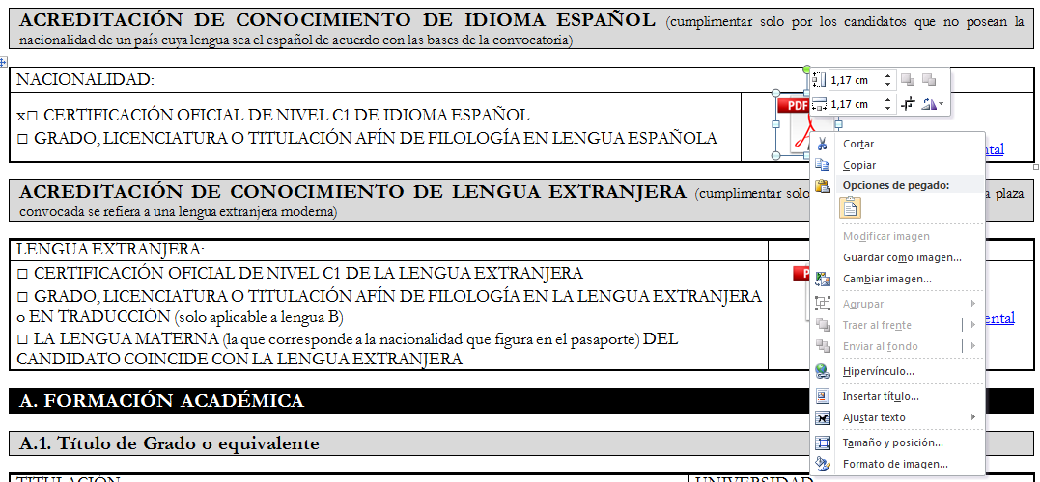
- Escoger la opción “Hipervículo”. Seleccionar el nombre del archivo en pdf del documento acreditativo correspondiente y aceptar.

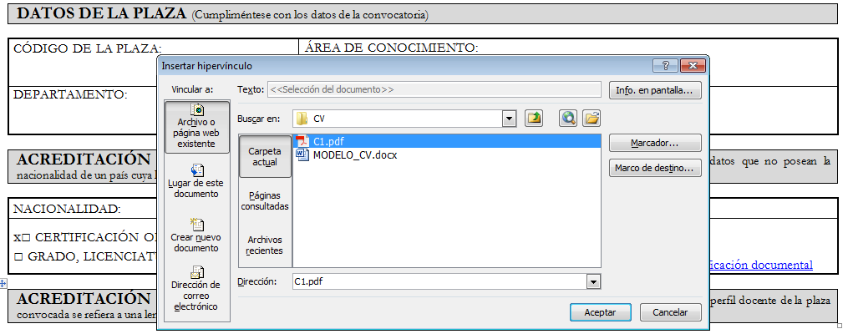
- Comprobar que el hipervículo se ha establecido correctamente. Para ello, sobre el Modelo currículum vitae en word, colocar el puntero del ratón sobre el icono del mérito y pulsar tecla Control y, a continuación, el botón izquierdo del ratón”. Se abrirá el programa lector de pdf con el documento acreditativo.
- La carpeta con este Modelo de currículum vitae en word y los archivos acreditativos de méritos en pdf se copiará íntegramente en los dos CD/DVD junto al documento en word de la solicitud, y se entregarán en el registro correspondiente junto a la solicitud.

INTRUCCIONES PARA ENLAZAR LOS VÍNCULOS DEL CV A LOS ARCHIVOS ACREDITATIVOS DE MÉRITOS (PARA MAC)
Todos los archivos acreditativos de méritos se almacenarán en formato pdf en una carpeta del PC junto este Modelo de currículum vitae en archivo word. El nombre de dicha carpeta coincidirá con el nombre del candidato o candidata. Para enlazar los vínculos Modelo de currículum vitae a los archivos acreditativos de los méritos se seguirán los siguientes pasos:
- Colocar el puntero del ratón sobre el icono del mérito que corresponda de este documento y seleccionarlo. Después haga clic en Insertar > Hipervínculo:
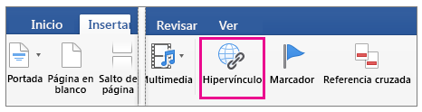
- En el cuadro Insertar hipervínculo, haga clic en Seleccionar para vincular el nombre del archivo en pdf del documento acreditativo correspondiente, que se almacenará junto al fichero word con la solicitud:
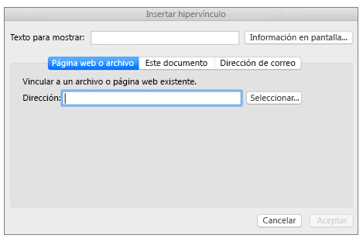
NOTA IMPORTANTE: A la hora de nombrar los archivos en pdf no se deben utilizar tildes ortográficas, espacios en blanco o caracteres especiales.

